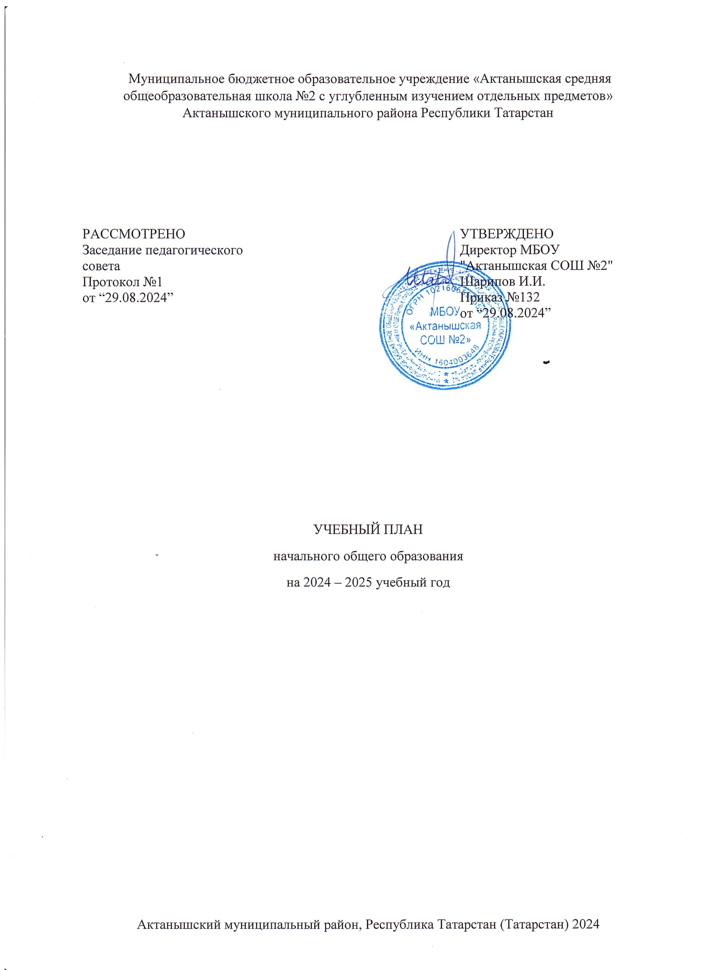

ПОЯСНИТЕЛЬНАЯ ЗАПИСКА
Учебный план начального общего образования Муниципальное бюджетное образовательное учреждение «Актанышская средняя общеобразовательная школа №2 с углубленным изучением отдельных предметов» Актанышского муниципального района Республики Татарстан (далее - учебный план) для 1-4 классов, реализующих основную образовательную программу начального общего образования, соответствующую ФГОС НОО (приказ Министерства просвещения Российской Федерации от 31.05.2021 № 286 «Об утверждении федерального государственного образовательного стандарта начального общего образования»), фиксирует общий объём нагрузки, максимальный объём аудиторной нагрузки обучающихся, состав и структуру предметных областей, распределяет учебное время, отводимое на их освоение по классам и учебным предметам.
- Закона Российской Федерации от 29.12.2012 №273-ФЗ «Об образовании в Российской Федерации» (далее - Федеральный закон № 273-ФЗ);
- Федерального государственного образовательного стандарта начального общего образования, утвержденного приказом Министерства образования и науки Российской Федерации от 06.10.2009г. № 373 (далее – ФГОС начального общего образования);
- Порядка организации и осуществления образовательной деятельности по основным общеобразовательным программам – образовательным программам начального общего, основного общего и среднего общего образования, утвержденного приказом Министерства образования и науки Российской Федерации от 30.08.2013г. № 1015;
- Закона Российской Федерации от 25.10.1991 № 1807-1 (ред. от 12.03.2014) «О языках народов Российской Федерации»;
- федерального перечня учебников, рекомендованных и допущенных к использованию в образовательном процессе в образовательных организациях, реализующих образовательные программы общего образования и имеющих государственную аккредитацию;
-Об утверждении санитарных правил СП 2.4.3648-20 «Санитарно-эпидемиологические требования к организациям воспитания и обучения, отдыха и оздоровления детей и молодежи» постановление РФ №28 от 28.09.2020 года
- Об утверждении санитарных правили норм СанПиН 1.2.3685-21 «Гигиенические нормативы и требования к обеспечению безопасности и безвредности для человека факторов среды обитания» постановление РФ №2 от 28.01.2021
- Письмо Минпросвещения РФ от 6.08. 2021 года № СК-228\03 О направлении рекомендаций. Письмо МП РФ от 06.08.2021 года №01-169\08-01
-СанПиН 2.4.2.2821-10 «Санитарно – эпидемиологические требования к условиям и организации обучения в общеобразовательных учреждениях» от 29.12.2010 №189 (далее-СанПиН 2.4.2.2821-10)
- Приказа Министерства просвещения РФ от 22 марта 2021 г. №115 «Об утверждении Порядка организации и осуществления образовательной деятельности по основным общеобразовательным программам – образовательным программам начального общего, основного общего и среднего общего образования» ( действует до 1 сентября 2027года)
- Закона Республики Татарстан от 22.07.2013 № 68-ЗРТ «Об образовании»;
- Устав муниципального бюджетного общеобразовательного учреждения «Актанышская средняя общеобразовательная школа №2 с углубленным изучением отдельных предметов» Актанышского муниципального района РТ.
- Приказ МП РФ О внесении изменений в федеральный государственный образовательный стандарт начального общего образования», от 18 июля 2022 г. №569
- федеральной Основной образовательной программы начального общего образования МБОУ АСОШ №2 (принятой на заседании педагогического совета школы, протокол №1 от 29 августа 2024 г);
Учебный план является частью образовательной программы Муниципальное бюджетное образовательное учреждение «Актанышская средняя общеобразовательная школа №2 с углубленным изучением отдельных предметов» Актанышского муниципального района Республики Татарстан, разработанной в соответствии с ФГОС начального общего образования, с учетом Федеральной образовательной программой начального общего образования, и обеспечивает выполнение санитарно-эпидемиологических требований СП 2.4.3648-20 и гигиенических нормативов и требований СанПиН 1.2.3685-21.
Учебный год в Муниципальное бюджетное образовательное учреждение «Актанышская средняя общеобразовательная школа №2 с углубленным изучением отдельных предметов» Актанышского муниципального района Республики Татарстан начинается 02.08.2024 и заканчивается 26.05.2025.
Продолжительность учебного года в 1 классе - 33 учебные недели во 2-4 классах – 34 учебных недели.
Максимальный объем аудиторной нагрузки обучающихся в неделю составляет в 1 классе - 21 час, во 2 – 4 классах – 26 часов .
Образовательная недельная нагрузка распределяется равномерно в течение учебной недели, при этом объем максимально допустимой нагрузки в течение дня составляет:
- для обучающихся 1-х классов - не превышает 4 уроков и один раз в неделю -5 уроков.
- для обучающихся 2-4 классов - не более 5 уроков.
Распределение учебной нагрузки в течение недели строится таким образом, чтобы наибольший ее объем приходился на вторник и (или) среду. На эти дни в расписание уроков включаются предметы, соответствующие наивысшему баллу по шкале трудности либо со средним баллом и наименьшим баллом по шкале трудности, но в большем количестве, чем в остальные дни недели.
Изложение нового материала, контрольные работы проводятся на 2 - 4-х уроках в середине учебной недели. Продолжительность урока (академический час) составляет 45 минут, за исключением 1 класса.
Обучение в 1-м классе осуществляется с соблюдением следующих дополнительных требований:
- учебные занятия проводятся по 5-дневной учебной неделе и только в первую смену;
- использование «ступенчатого» режима обучения в первом полугодии (в сентябре, октябре - по 3 урока в день по 35 минут каждый, в ноябре-декабре - по 4 урока по 35 минут каждый; январь - май - по 4 урока по 40 минут каждый).
- Продолжительность выполнения домашних заданий составляет во 2-3 классах - 1,5 ч., в 4 классах - 2 ч.
С целью профилактики переутомления в календарном учебном графике предусматривается чередование периодов учебного времени, сессий и каникул. Продолжительность каникул в течение учебного года составляет не менее 30 календарных дней, летом — не менее 8 недель. Для первоклассников предусмотрены дополнительные недельные каникулы в середине третьей четверти.
Учебные занятия для учащихся 2-4 классов проводятся по 6-и дневной учебной неделе.
Учебный план состоит из двух частей — обязательной части и части, формируемой участниками образовательных отношений. Обязательная часть учебного плана определяет состав учебных предметов обязательных предметных областей.
Часть учебного плана, формируемая участниками образовательных отношений, обеспечивает реализацию индивидуальных потребностей обучающихся. Время, отводимое на данную часть учебного плана внутри максимально допустимой недельной нагрузки обучающихся, может быть использовано: на проведение учебных занятий, обеспечивающих различные интересы обучающихся, по согласию родителей (законных представителей):
Во 2,3 классах
- литературное чтение на родном (татарском) языке – 1 час;
- литературное чтение – 1 ч.
В 4 классах
- литературное чтение – 1 ч.
В Муниципальное бюджетное образовательное учреждение «Актанышская средняя общеобразовательная школа №2 с углубленным изучением отдельных предметов» Актанышского муниципального района Республики Татарстан языком обучения является русский, татарский язык.
По заявлению родителей (законных представителей) несовершеннолетних обучающихся осуществляется изучение родного языка и родной литературы из числа языков народов РФ, государственных языков республик РФ.
При изучении предметной области «Основы религиозных культур и светской этики» выбор одного из учебных модулей осуществляются по заявлению родителей (законных представителей) несовершеннолетних обучающихся.
При изучении предметов русский язык, иностранный язык осуществляется деление учащихся на подгруппы.
Промежуточная аттестация – процедура, проводимая с целью оценки качества освоения обучающимися части содержания (четвертное оценивание) или всего объема учебной дисциплины за учебный год (годовое оценивание).
Промежуточная/годовая аттестация обучающихся за четверть осуществляется в соответствии с календарным учебным графиком.
Все предметы обязательной части учебного плана оцениваются по четвертям
Промежуточная аттестация проходит на последней учебной неделе четверти. Формы и порядок проведения промежуточной аттестации определяются «Положением о формах, периодичности и порядке
текущего контроля успеваемости и промежуточной аттестации обучающихся Муниципальное бюджетное образовательное учреждение «Актанышская средняя общеобразовательная школа №2 с углубленным изучением отдельных предметов» Актанышского муниципального района Республики Татарстан.
Оценивание младших школьников в течение первого года обучения осуществляются в форме словесных качественных оценок на критериальной основе, в форме письменных заключений учителя, по итогам проверки самостоятельных работ.
Освоение основных образовательных программ начального общего образования завершается итоговой аттестацией. Нормативный срок освоения ООП НОО составляет 4 года.

УЧЕБНЫЙ ПЛАН

Предметная область | Учебный предмет/курс | Количество часов в неделю
Предметная область | Учебный предмет/курс | 1а | 1б | 2а | 2б | 2в | 3а | 3б | 3в | 4а | 4б | 4в
Обязательная часть
Русский язык и литературное чтение | Русский язык | 5 | 5 | 5 | 5 | 5 | 5 | 5 | 5 | 5 | 5 | 5
Русский язык и литературное чтение | Литературное чтение | 3 | 3 | 3 | 3 | 3 | 3 | 3 | 3 | 3 | 3 | 3
Родной язык и литературное чтение на родном языке | Родной (татарский) язык | 1 | 1 | 2 | 2 | 2 | 2 | 2 | 2 | 2 | 2 | 2
Родной язык и литературное чтение на родном языке | Литературное чтение на родном (татарском)языке | 1 | 1 | 1 | 1 | 1 | 1 | 1 | 1 | 1 | 1 | 1
Иностранный язык | Иностранный язык | 0 | 0 | 2 | 2 | 2 | 2 | 2 | 2 | 2 | 2 | 2
Математика и информатика | Математика | 4 | 4 | 4 | 4 | 4 | 4 | 4 | 4 | 4 | 4 | 4
Обществознание и естествознание ("окружающий мир") | Окружающий мир | 2 | 2 | 2 | 2 | 2 | 2 | 2 | 2 | 2 | 2 | 2
Основы религиозных культур и светской этики | Основы религиозных культур и светской этики | 0 | 0 | 0 | 0 | 0 | 0 | 0 | 0 | 1 | 1 | 1
Искусство | Изобразительное искусство | 1 | 1 | 1 | 1 | 1 | 1 | 1 | 1 | 1 | 1 | 1
Искусство | Музыка | 1 | 1 | 1 | 1 | 1 | 1 | 1 | 1 | 1 | 1 | 1
Технология | Труд (технология) | 1 | 1 | 1 | 1 | 1 | 1 | 1 | 1 | 1 | 1 | 1
Физическая культура | Физическая культура | 2 | 2 | 2 | 2 | 2 | 2 | 2 | 2 | 2 | 2 | 2
Итого |  | 21 | 21 | 24 | 24 | 24 | 24 | 24 | 24 | 25 | 25 | 25
Часть, формируемая участниками образовательных отношений
Наименование учебного курса
Литературное чтение |  | 0 | 0 | 1 | 1 | 1 | 1 | 1 | 1 | 1 | 1 | 1
Литературное чтение на родном (татарском) языке |  | 0 | 0 | 1 | 1 | 1 | 1 | 1 | 1 | 0 | 0 | 0
Итого |  | 0 | 0 | 2 | 2 | 2 | 2 | 2 | 2 | 1 | 1 | 1
ИТОГО недельная нагрузка |  | 21 | 21 | 26 | 26 | 26 | 26 | 26 | 26 | 26 | 26 | 26
Количество учебных недель |  | 33 | 33 | 34 | 34 | 34 | 34 | 34 | 34 | 34 | 34 | 34
Всего часов в год |  | 693 | 693 | 884 | 884 | 884 | 884 | 884 | 884 | 884 | 884 | 884

Формы промежуточной аттестации по учебным предметам
Предметная область | Учебный предмет/курс | Количество часов в неделю
Предметная область | Учебный предмет/курс | 1а* | 1б* | 2а | 2б | 2в | 3а | 3б | 3в | 4а | 4б | 4в
Обязательная часть
Русский язык и литературное чтение | Русский язык |  |  | КД\ГО | КД\ГО | КД\ГО | КД\ГО | КД\ГО | КД\ГО | КД\ГО | КД\ГО | КД\ГО
Русский язык и литературное чтение | Литературное чтение |  |  | Т\ГО | Т\ГО | Т\ГО | Т\ГО | Т\ГО | Т\ГО | Т\ГО | Т\ГО | Т\ГО
Родной язык и литературное чтение на родном языке | Родной (татарский) язык |  |  | КД\ГО | КД\ГО | КД\ГО | КД\ГО | КД\ГО | КД\ГО | КД\ГО | КД\ГО | КД\ГО
Родной язык и литературное чтение на родном языке | Литературное чтение на родном (татарском)языке |  |  | Т\ГО | Т\ГО | Т\ГО | Т\ГО | Т\ГО | Т\ГО | Т\ГО | Т\ГО | Т\ГО
Иностранный язык | Иностранный язык |  |  | Т\ГО | Т\ГО | Т\ГО | Т\ГО | Т\ГО | Т\ГО | Т\ГО | Т\ГО | Т\ГО
Математика и информатика | Математика |  |  | КР\ГО | КР\ГО | КР\ГО | КР\ГО | КР\ГО | КР\ГО | КР\ГО | КР\ГО | КР\ГО
Обществознание и естествознание ("окружающий мир") | Окружающий мир |  |  | Т\ГО | Т\ГО | Т\ГО | Т\ГО | Т\ГО | Т\ГО | Т\ГО | Т\ГО | Т\ГО
Основы религиозных культур и светской этики | Основы религиозных культур и светской этики |  |  |  |  |  |  |  |  | Т\ГО | Т\ГО | Т\ГО
Искусство | Изобразительное искусство |  |  | Т\ГО | Т\ГО | Т\ГО | Т\ГО | Т\ГО | Т\ГО | Т\ГО | Т\ГО | Т\ГО
Искусство | Музыка |  |  | МВ/ГО | МВ/ГО | МВ/ГО | МВ/ГО | МВ/ГО | МВ/ГО | МВ/ГО | МВ/ГО | МВ/ГО
Технология | Труд (технология) |  |  | Пр/ГО | Пр/ГО | Пр/ГО | Пр/ГО | Пр/ГО | Пр/ГО | Пр/ГО | Пр/ГО | Пр/ГО
Физическая культура | Физическая культура |  |  | З/ГО | З/ГО | З/ГО | З/ГО | З/ГО | З/ГО | З/ГО | З/ГО | З/ГО
*КО- качественная оценка освоения учащимися образовательной программы
КР – контрольная работа
ГО – годовая отметка
Т – тестирование, ПР – проектная работа
КД – диктант с грамматическим заданием
МВ - музыкальная викторина
З - зачет

План внеурочной деятельности (недельный)
Муниципальное бюджетное образовательное учреждение «Актанышская средняя общеобразовательная школа №2 с углубленным изучением отдельных предметов» Актанышского муниципального района Республики Татарстан
Учебные курсы | Количество часов в неделю
Учебные курсы | 1а | 1б | 2а | 2б | 2в | 3а | 3б | 3в | 4а | 4б | 4в
"Разговоры о важном" | 1 | 1 | 1 | 1 | 1 | 1 | 1 | 1 | 1 | 1 | 1
"Орлята России" | 1 | 1 | 1 | 1 | 1 | 1 | 1 | 1 | 1 | 1 | 1
"Я - грамотей" | 1 | 1 | 1 | 1 | 1 | 1 | 1 | 1 | 1 | 1 | 1
Формирование функциональной грамотности | 1 | 1 | 1 | 1 | 1 | 1 | 1 | 1 | 1 | 1 | 1
"В мире цифры" | 1 | 1 | 1 | 1 | 1 | 1 | 1 | 1 | 1 | 1 | 1
"Путешествие в сказку" | 1 | 1 | 1 | 1 | 1 | 1 | 1 | 1 | 1 | 1 | 1
"Символы России" | 1 | 1 | 1 | 1 | 1 | 1 | 1 | 1 | 1 | 1 | 1
Занятия "Учи ру" | 1 | 1 | 1 | 1 | 1 | 1 | 1 | 1 | 1 | 1 | 1
"Ученье с увлечением" | 1 | 1 | 1 | 1 | 1 | 1 | 1 | 1 | 1 | 1 | 1
"Час здоровья" | 1 | 1 | 1 | 1 | 1 | 1 | 1 | 1 | 1 | 1 | 1
ИТОГО недельная нагрузка | 10 | 10 | 10 | 10 | 10 | 10 | 10 | 10 | 10 | 10 | 10

